项目作业一

1. 准备

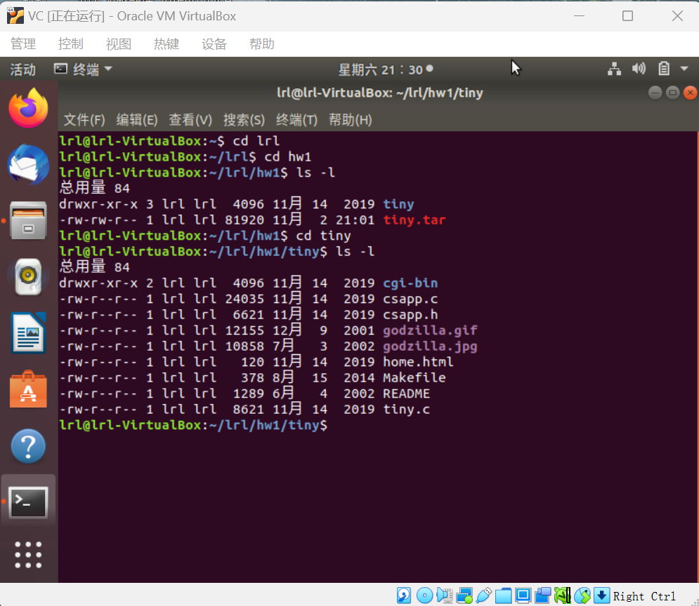

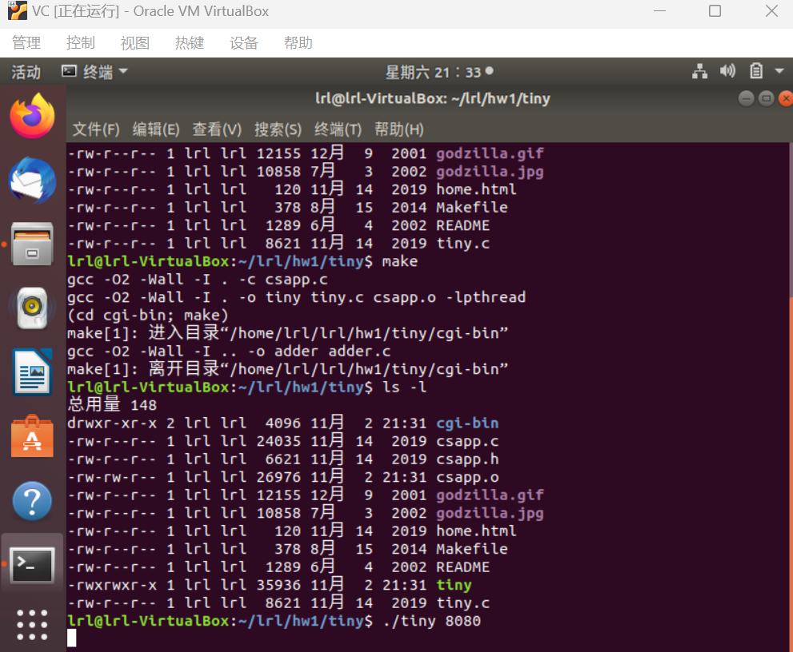

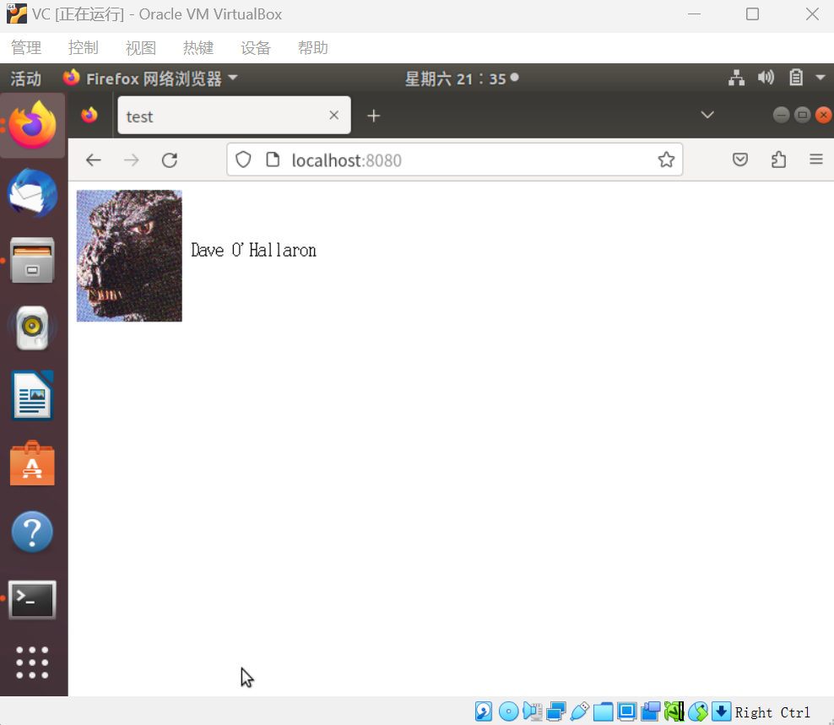

1. 项目作业任务

1.（1）D（2）C（3）C（4）B（5）B（6）D

2.（1）1）

Rio_readinitb(&rio, fd);

if (!Rio_readlineb(&rio, buf, MAXLINE))

return;

printf("%s", buf);

sscanf(buf, "%s %s %s", method, uri, version);

2）从缓冲区里读出请求行中的方法、URI、版本号

3）如果请求方法不是GET，则调用clienterror函数向客户端返回 “501” 错误信息并返回。

4）parse_uri解析uri，判断请求是针对静态内容还是动态内容。如果请求是针对静态内容，函数会填充filename为相应的静态文件路径，并将cgiargs置为空字符串；如果请求是针对动态内容，将CGI参数并存储在cgiargs中，同时填充filename为相应的动态内容处理程序的路径。最后动态内容请求返回0，静态内容请求返回1.

（2）.1）如果读到的不是空行的话，就不断循环读下一行，然后输出。因为请求行后面一行是空行。

2）请求报文的空行

（3）1）sprintf(buf, "HTTP/1.0 200 OK\r\n");

2）编辑响应头

3）把缓冲区的响应行和响应头写入到客户端连接。

（4）1）.html .gif .png .jpg

2) 修改get_filetype函数

else if (strstr(filename, ".htm")

strcpy(filetype, "text/htm");

